Datos de la empresa - Machupicchu travel adventure
Números de contacto :
- Número principal +51 955 723 329
- +51 941 555 422
- +51 989 389 418

Nombre y número de contacto
Correos corporativos
reservasmtaperu@gmail.com

Dominio

Links de redes sociales
Instagram: https://www.instagram.com/machupicchutraveladventure/
Facebook: https://www.facebook.com/MachupicchuTravelAdventure/
Tiktok: https://www.tiktok.com/@machupicchutraveladventu?is_from_webapp=1&sender_device=pc

Misión : criterio
Visión : criterio
Valores : : criterio
Historia de la empresa : : criterio

Panel de control:

1.INICIO
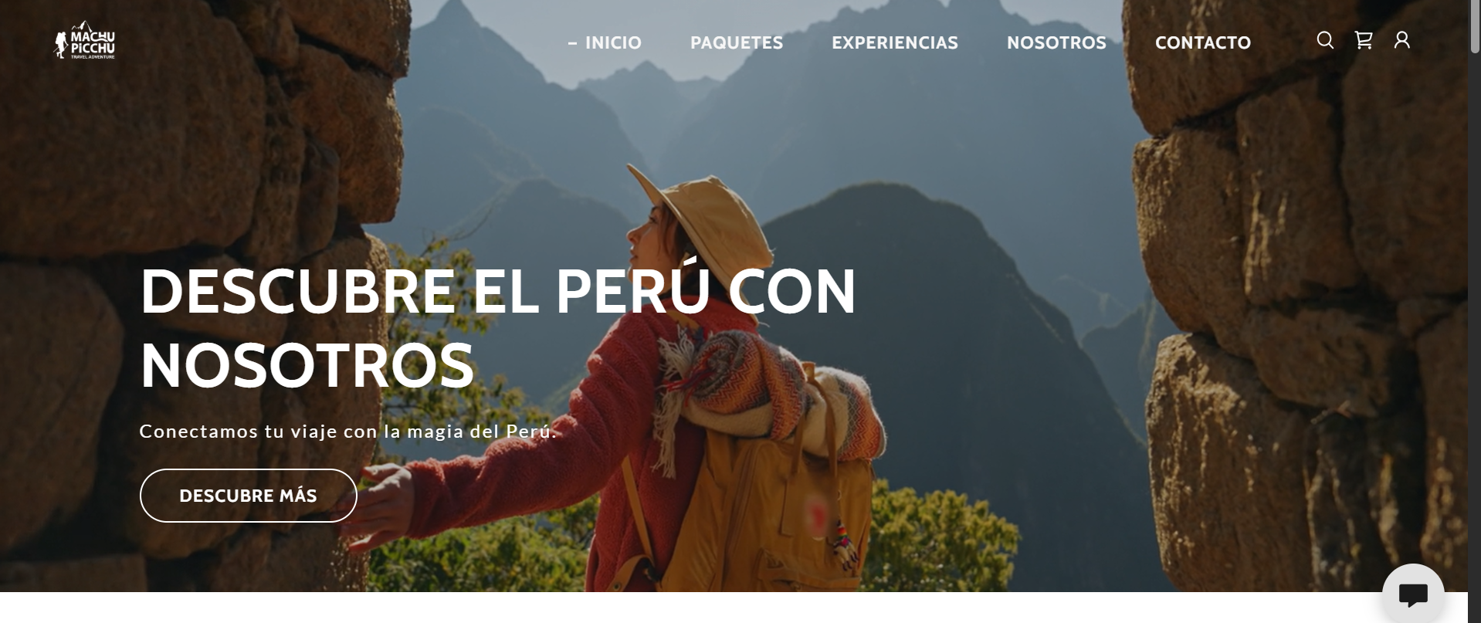
1.1 Una breve recomendación :

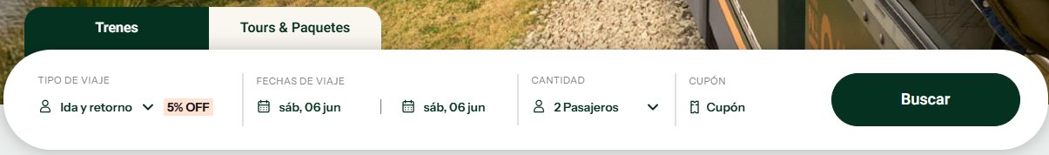

- Barra
- Disponibilidad / Tours y paquetes (Botón que nos lleve directo a Paquetes)
- Tipo de Viaje
- Fecha de Viaje
- Cantidad
- Cupòn
- Botones: Buscar y Whatsapp directo con ese mensaje y esos datos llenos

1.2 Breve recomendación. Relacionado con nosotros como agencia

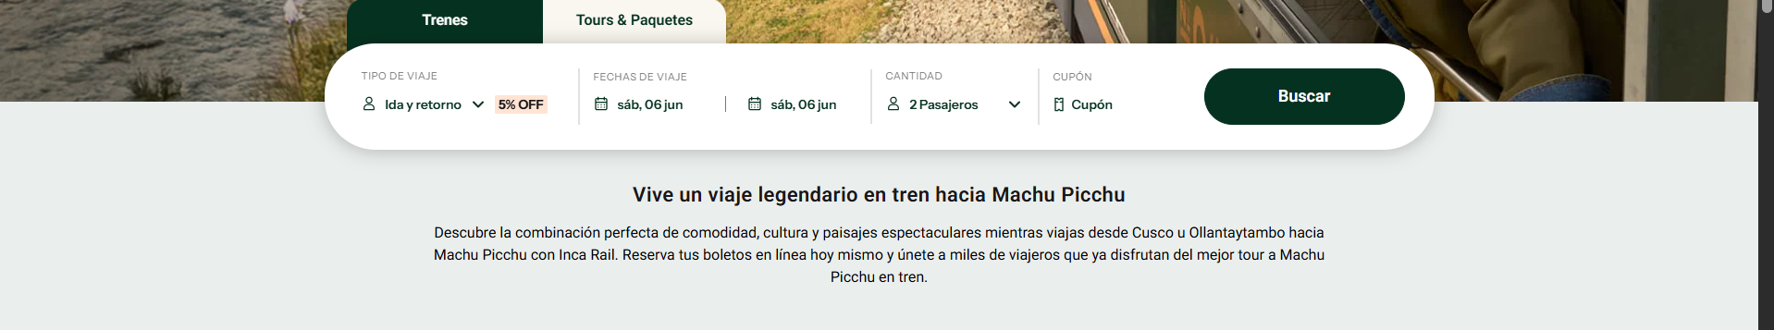

Vive una aventura inolvidable con MachupicchuTravel Adventure.
Descubre los destinos más impresionantes del Perú con experiencias diseñadas para viajeros que buscan cultura, naturaleza y emoción. Viaja con comodidad, seguridad y la mejor atención mientras exploras Machu Picchu, Cusco y mucho más. ¡Tu próxima aventura empieza aquí!

1.3 Paquetes turísticos ordenados a sí:
PAQUETES RECOMENDADOS / PAQUETES INDIVIDUALES / PROMOCIONES / un botón que los lleve directo a paquetes para ver todos los paquetes

- Una breve información
- Que los paquetes tengan el leer más información acerca del tour
- Botón de reservar ahora

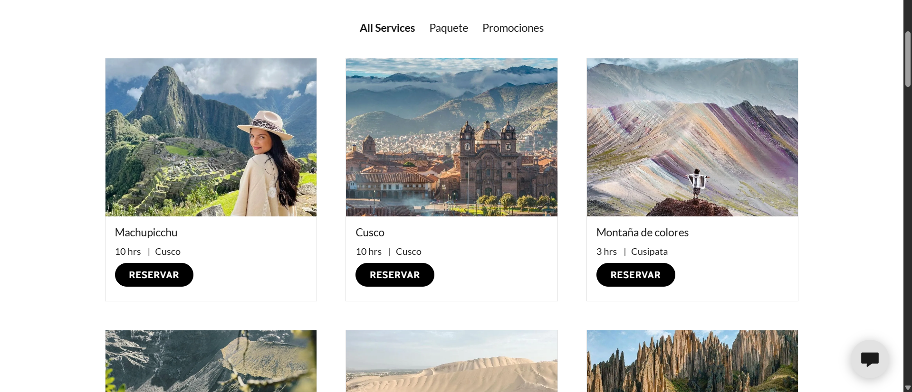

1.4 Paquetes fáciles de acceder
- Que te lleven a la información de paquete y te muestre los paquetes

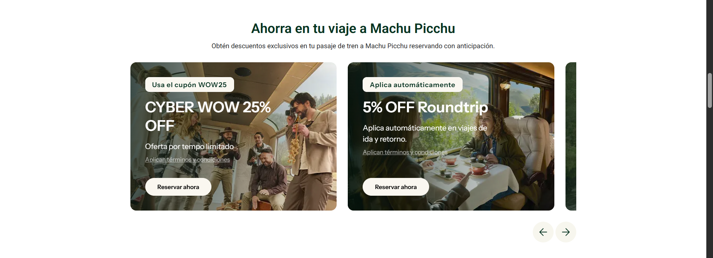

1.5 Tripadvisor conectado comentarios últimos en tiempo real
- que la estética sea igual o parecida o mejor

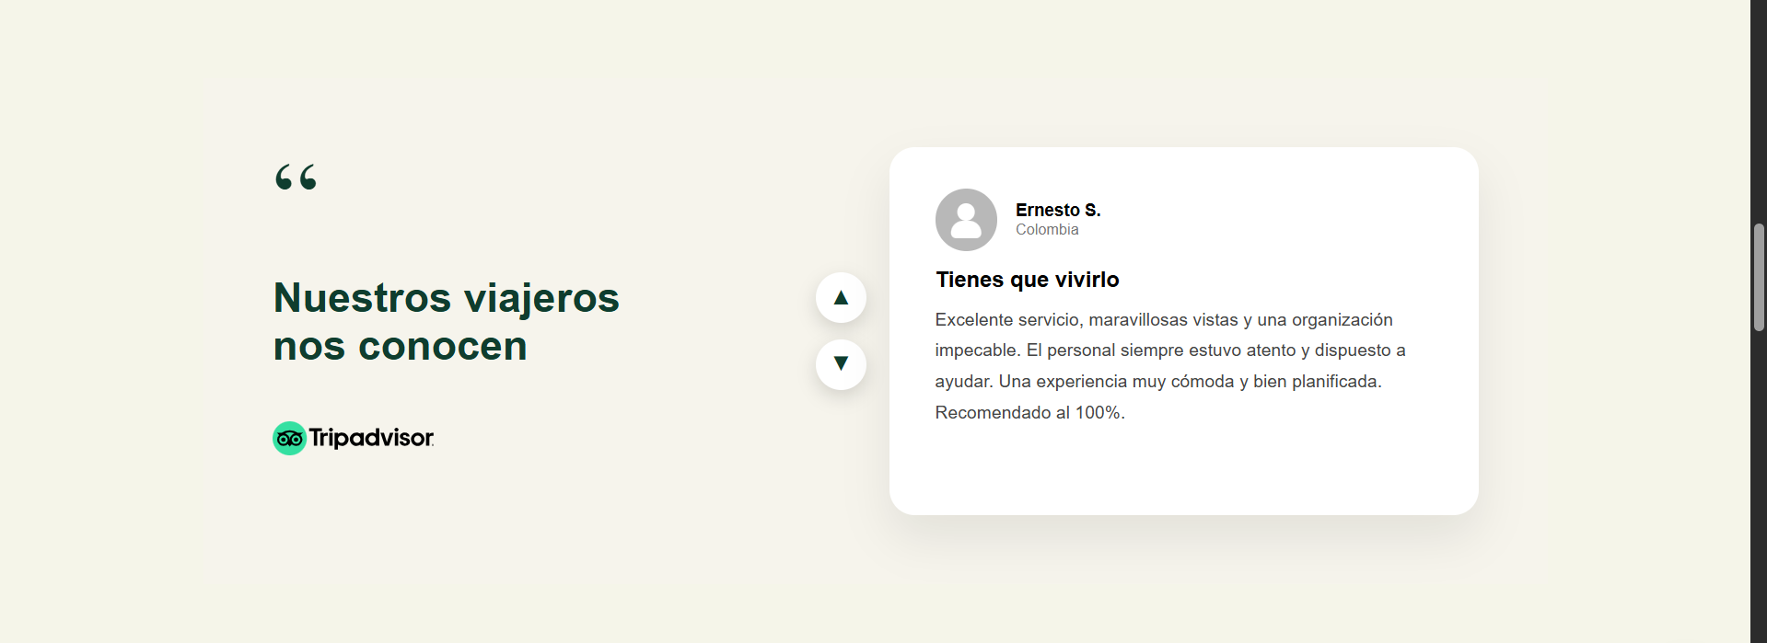

1.6 Preguntas frecuentes
- Preguntas frecuentes dentro de este marco

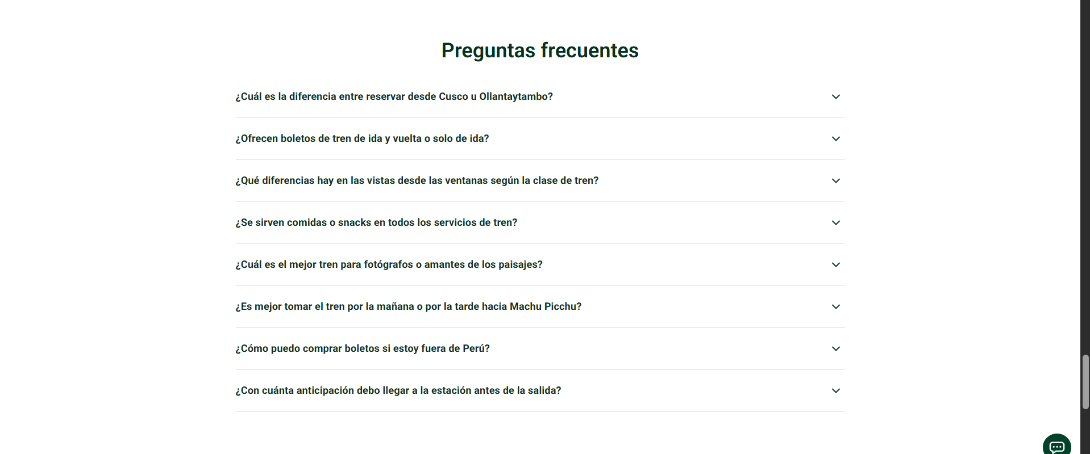

Apartado Final
- Que se muestre como pie de página en todos las ventanas en relación a la página web Y NUESTROS SERVICIOS:

Números conectados
E información en ese sentido
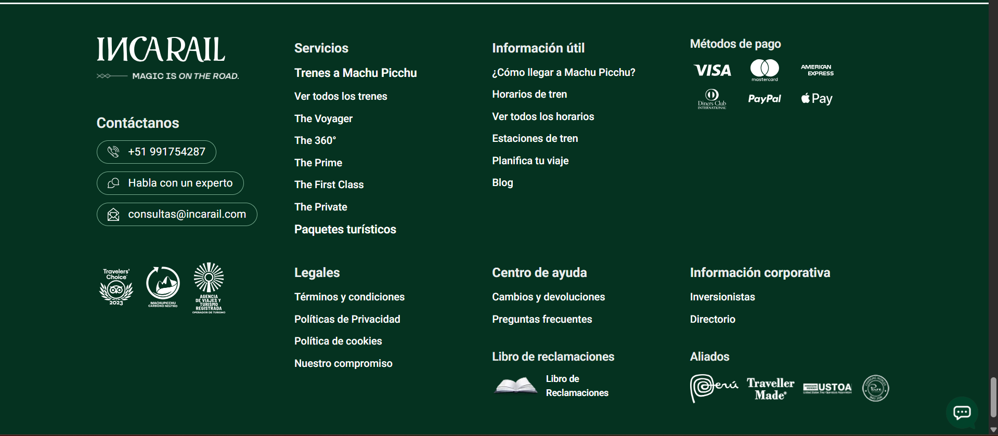
Machupicchutraveladventure - Contactanos
- BOTÓN DE WHATSAPP nmr - +51 955 723 329
- Consulta directa : reservasmtaperu@gmail.com

Servicios  Paquetes turisticos  - Machu Picchu  - Huacachina  - Salar de Uyuni  - Montaña de Colores  - Valle Sagrado de los Incas  - Islas Ballestas  - Lago titicaca | Información Útil  Paquetes turisticos  - ¿Cómo llegar a Machu Picchu? (Blog)  - Destinos recomendados (Paquetes)  - Planificar tu viaje (Paquetes apartado de número de asesor)  - Blog
Servicios  Legales / VENTANA DE NOSOTROS  - Terminos y condiciones ( la misma plataforma)  - Políticas de privacidad ( la misma plataforma)  - Política de cookies ( la misma plataforma)  - Nuestro compromiso ( la misma plataforma) | Centro de Ayuda  VENTANA DE NOSOTROS  - Cambios y programaciones  - Preguntas frecuentes  Centro de Ayuda  VENTANA DE NOSOTROS  - Libro de reclamaciones
Métodos de pago  Visa  mastercard  Paypal  Isypay  Western Union / Moneygram | Información corporativa  Ayuda social  Ruc  Aliados  - Peru rail  - Inka rail  - Latam  - Mincul

2.PAQUETES
Que las ventana de paquetes le de opciones segmentada de la siguiente forma
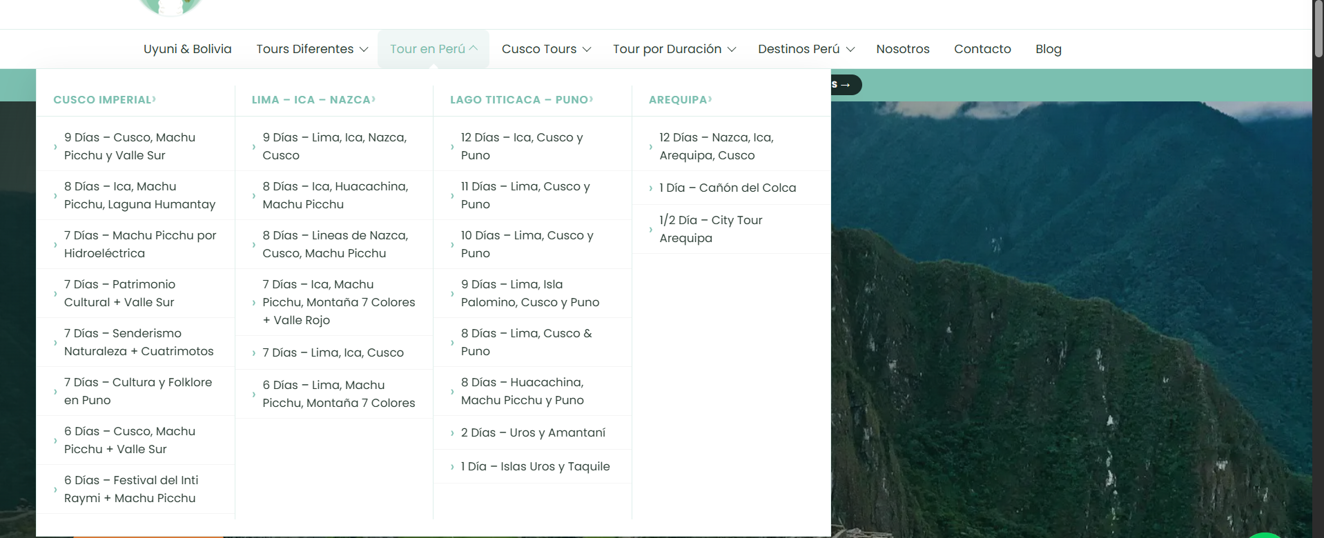

2.2 Portadas de paquetes

Masomenos en ese sentido con un botón de whatsapp que lo lleve directo al asesor
- Destinos Únicos en Perú
- barra un poco más larga una estética un poco similar en cuanto ajustes con los colores de la agencia
- Que se adapte

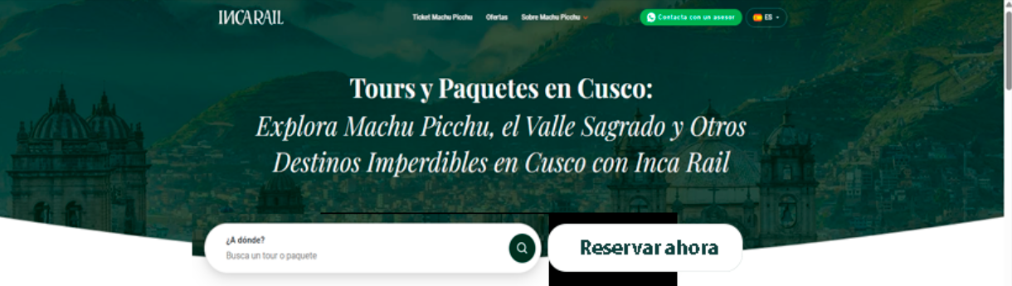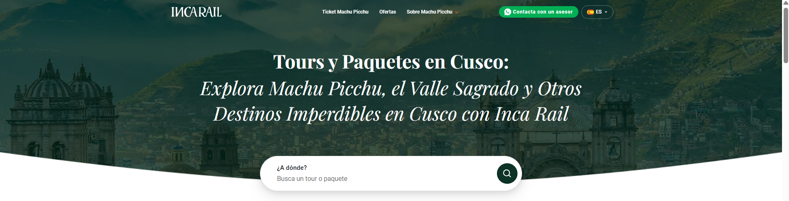

2.3 Paquetes
En ese formato de información ( del color naranja )
- Información
- Día de duración / Horario / Reservar ahora _ sistema para armar su propio paquete

Nuevos | Populares | Mejor valoradas
Paquetes sueltos - Ver más  - Únicamente que me presente 9 paquetes  - ver más que se desplacen | Paquetes Completos - Ver más  - Únicamente que me presente 9 paquetes  - ver más que se desplacen | Paquetes en promoción - Ver más  - Únicamente que me presente 9 paquetes  - ver más que se desplacen

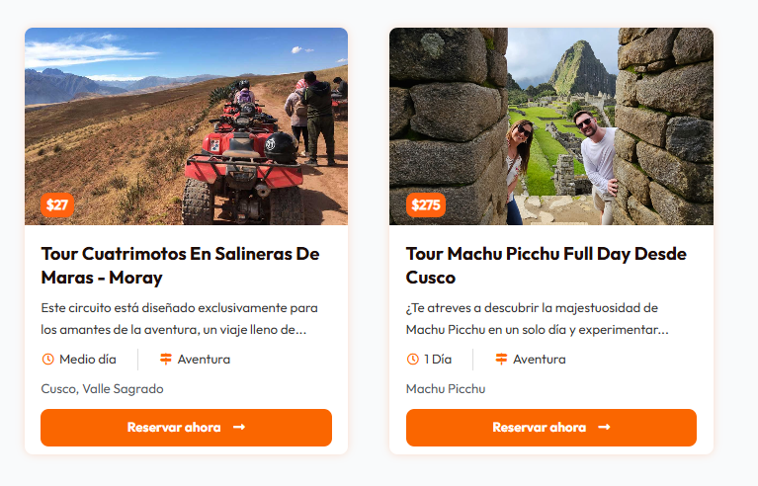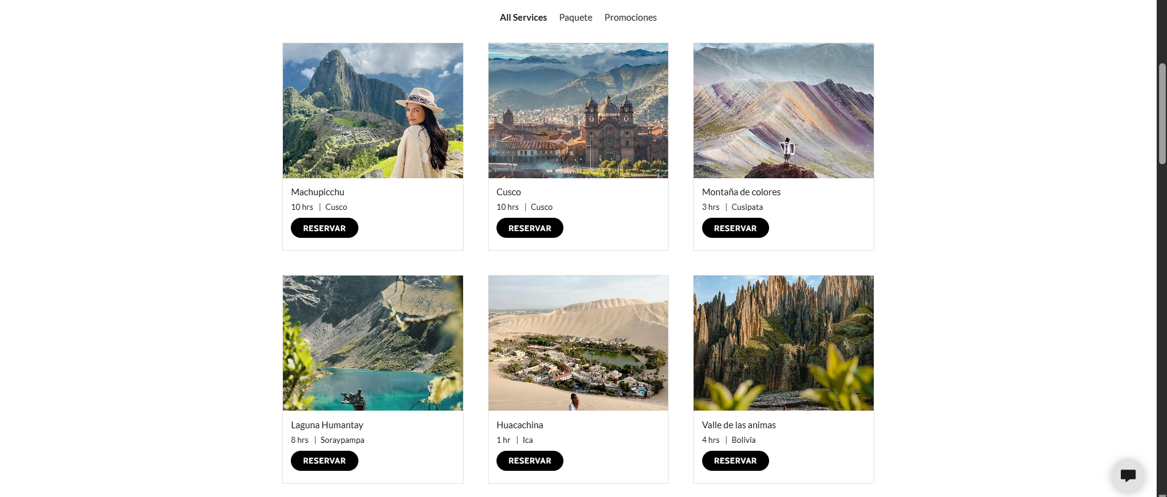

2.3 Descubre Machu Picchu con Machupicchu Travel Adventure
Información y botona varios paquetes con su nombres



2.4 Tu guia para tour en cusco / Consejos esenciales de viaje
- Boton Ver mas de la guia - Boton que lo lleve a Experiencias

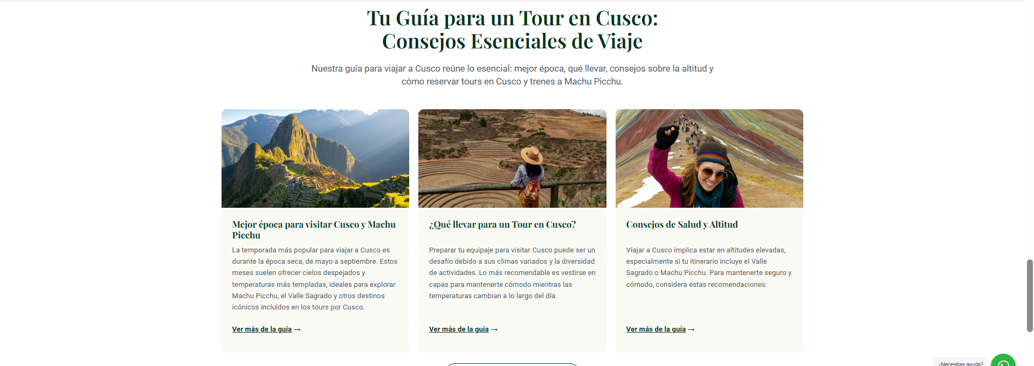

2.4 Final de paquetes
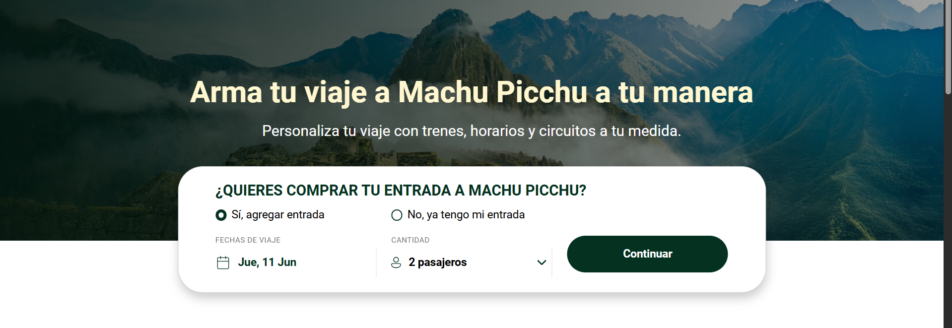
Presentación
- Descubrir todos los paquetes
- Un botón deslizable que nos arruine la estética que diga ver más paquetes

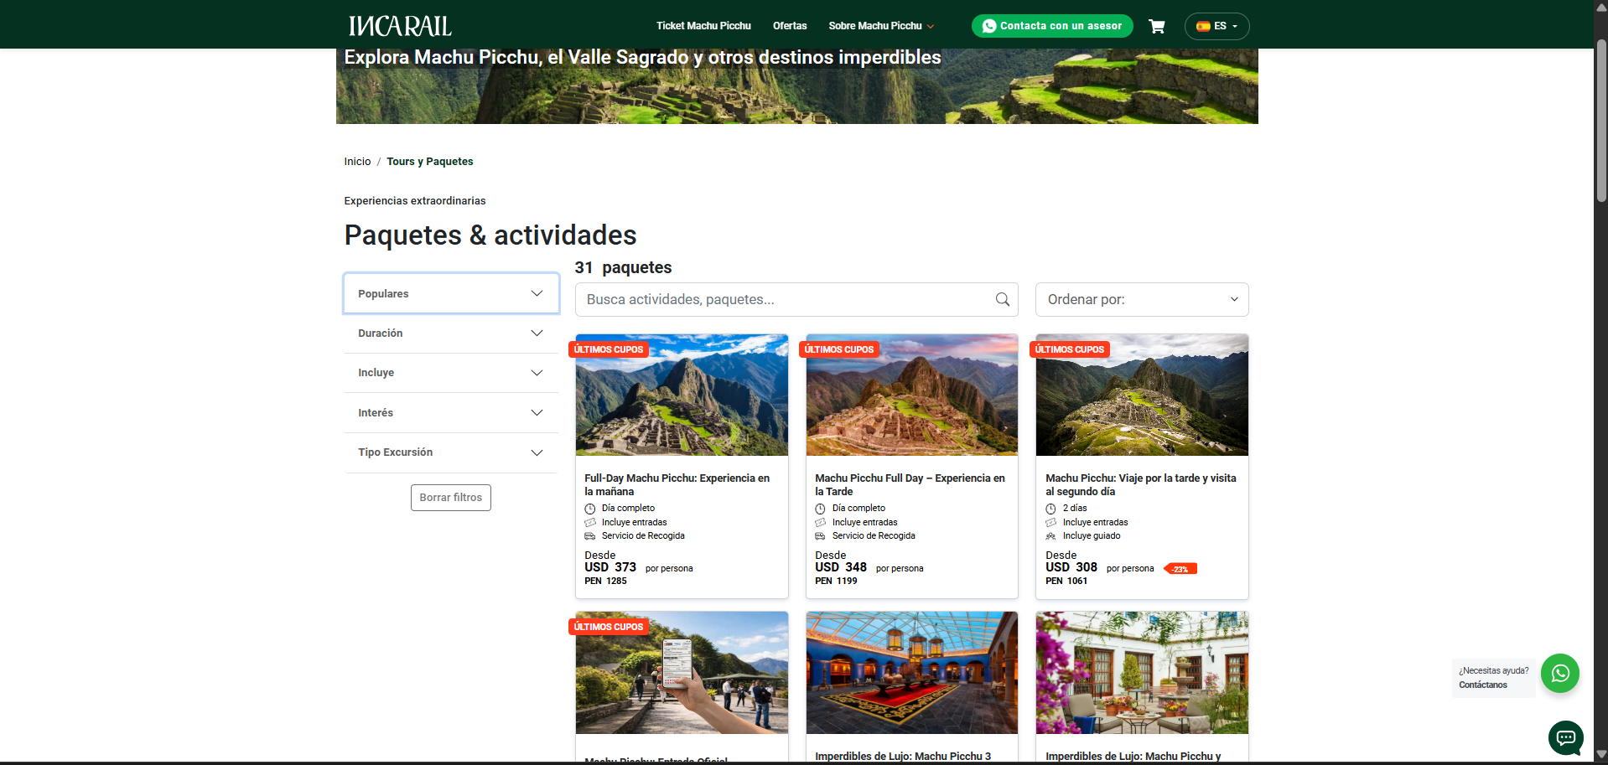
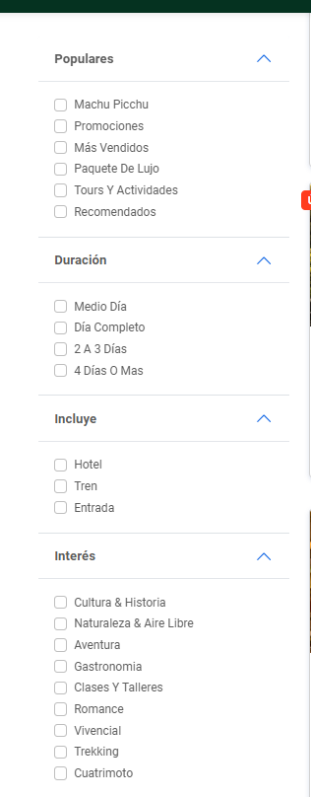

Populares
- Machupicchu
- Promociones
- Más Vendidos
- Tours
- Recomendados

Duraciones
- 6 Días
- 8 Dias a mas
- 12 Dias a mas

Incluye
- Cultura e Historia
- Naturaleza
- Vivencial

3. Experiencias
3.0 Banner principal
- Portada breve

3.1 Descripción y pregunta resuelta
- Una breve descripción de por qué viajar con nosotros
- Botón que le brinde más imágenes de nuestros pasajeros
- que sea desplegable de lado a lado para mas imagenes
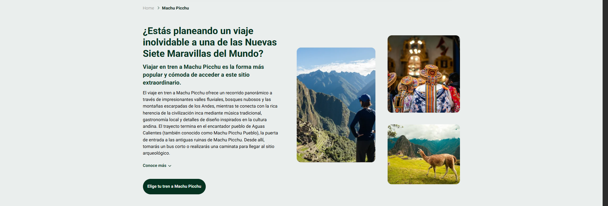

3.2 Redes sociales en este formato
- Tripadvisor - Facebook - Instagram - Whatsapp - Politicas de la empresa ( nuestros datos y papeles)

3.3 Datos
- Que sirvan como precedente para llevarlo a un contacto directo con su asesor

3.2 Apartado para comprar con nosotros
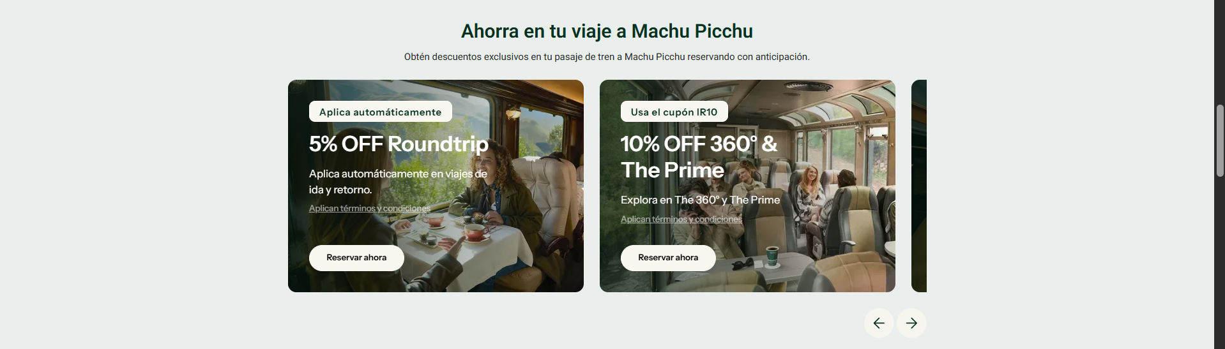

3.4 Experiencias de nuestros pasajeros
- Fotos y comentarios de nuestros pasajeros conectados con tripadvisor
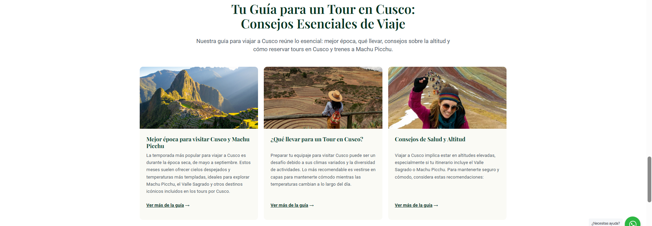

3.5 Por que comprar todo con nosotros
- Botones normales
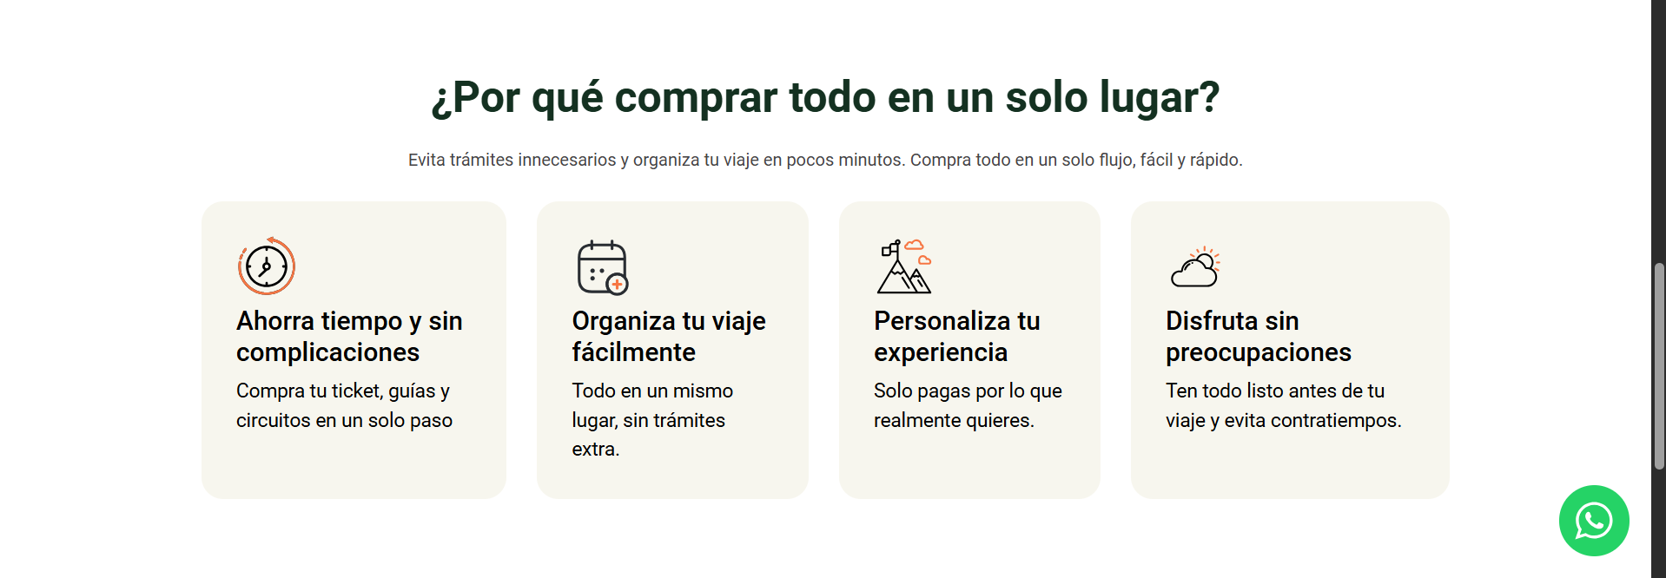
4. Nosotros
4.1 Sello de la agencia

4.2 segunda parte

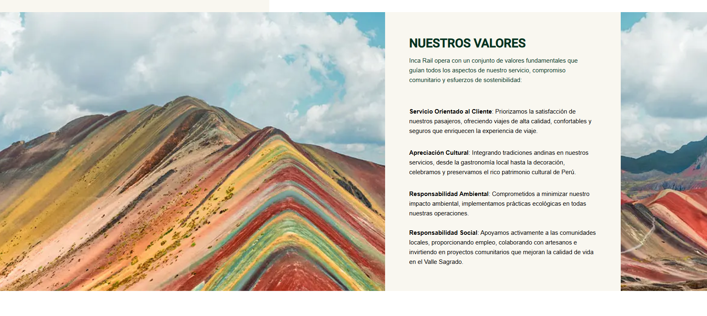
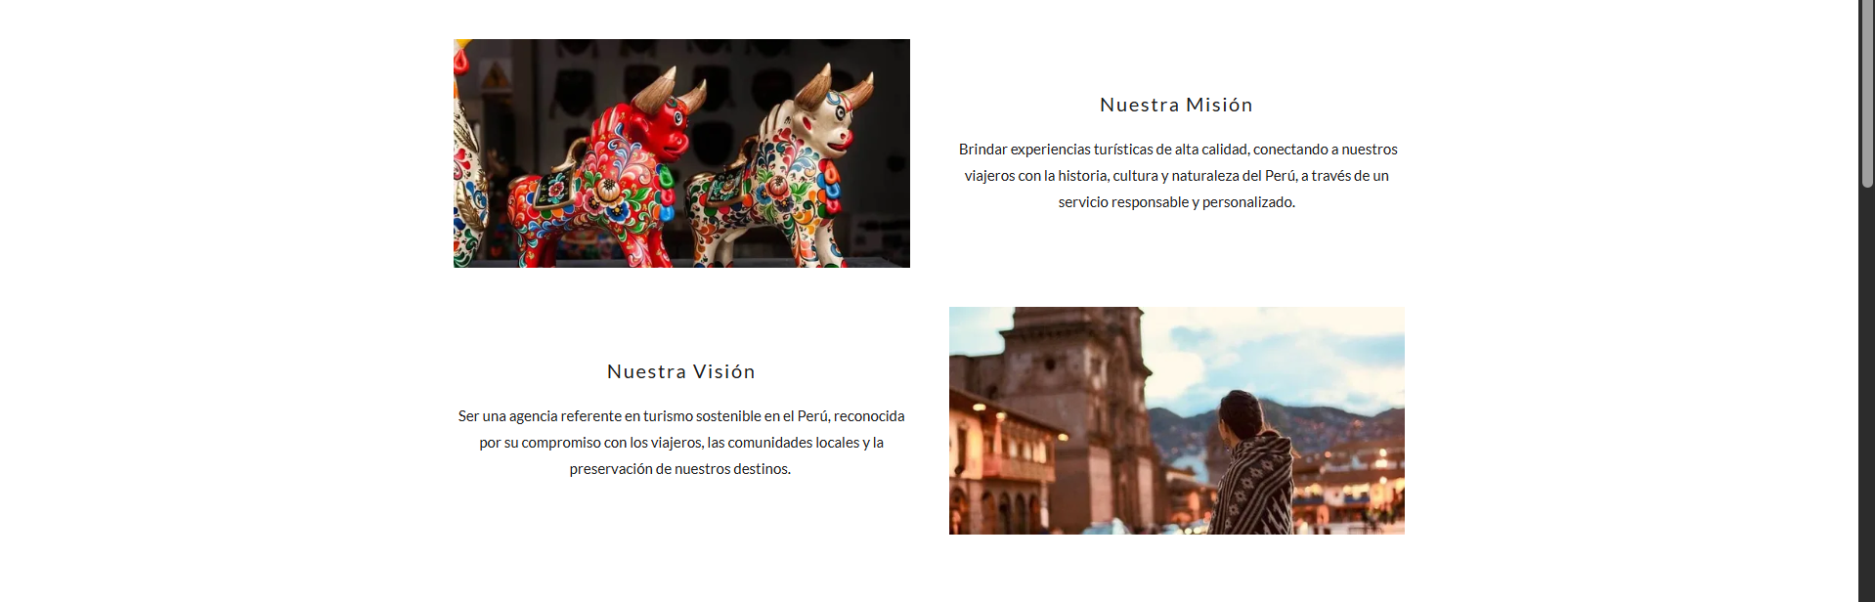
Boton intrusivo de Viaja con nosotros:


4.4 Sostenibilidad y compromiso con la comunidad
- Labor social en la reforestacion de machuipicchu - machupicchu imagen
- ayuda social / fotos



4.3 Consejos para reservar /



4.5 Nuestras licencias y Permisos
- Desplegable

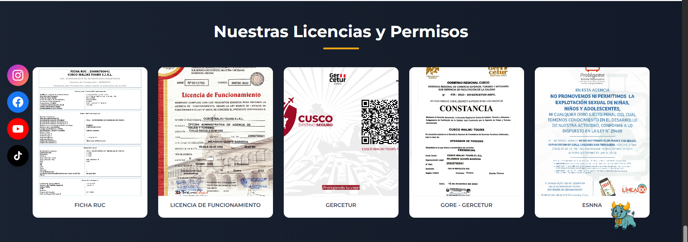

5. Contacto

5.1 Formulario para ponerse en contacto y botones de accion
- Whatsap directo
- Linktree de donde estaran todas nuestras redes sociales
- Paquetes acceso a ellos
- Ubicacion exacta
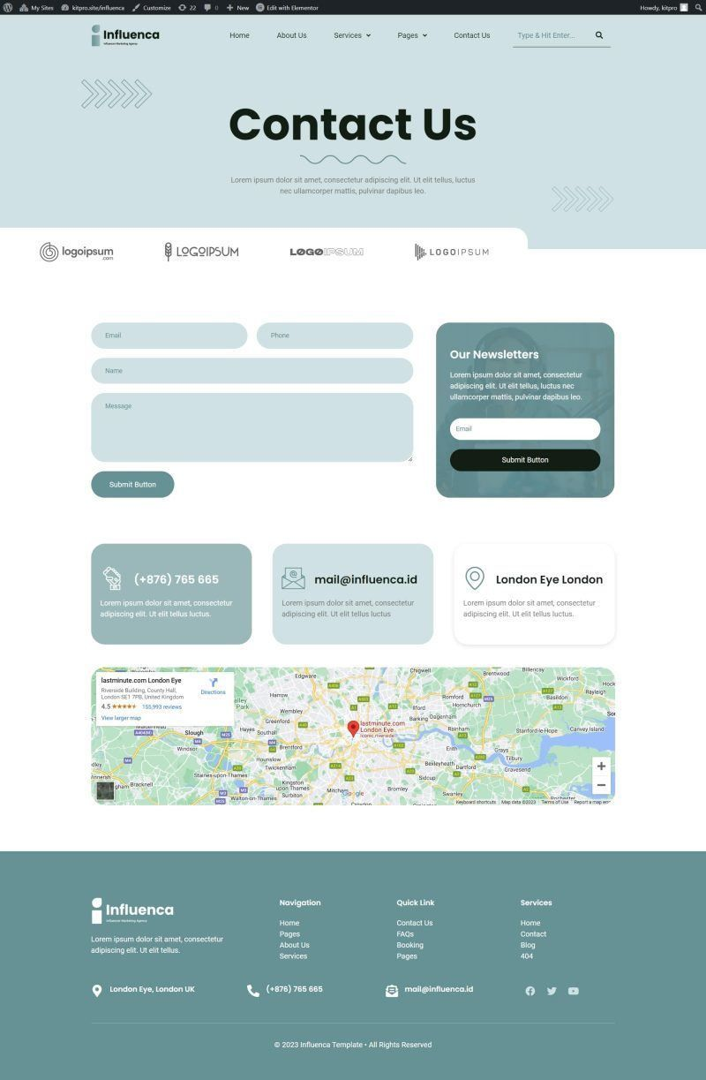
5.2
5.3 Nuestros Asesores
- Numero de Whatsapp y foto del Agente turistico
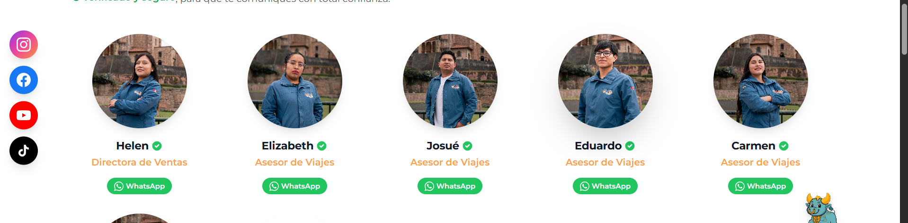

5.4 Ubicación en la ciudad del cusco
- Reserva tu Viaje con nosotros y has de este una experiencia única


Preguntas frecuentas
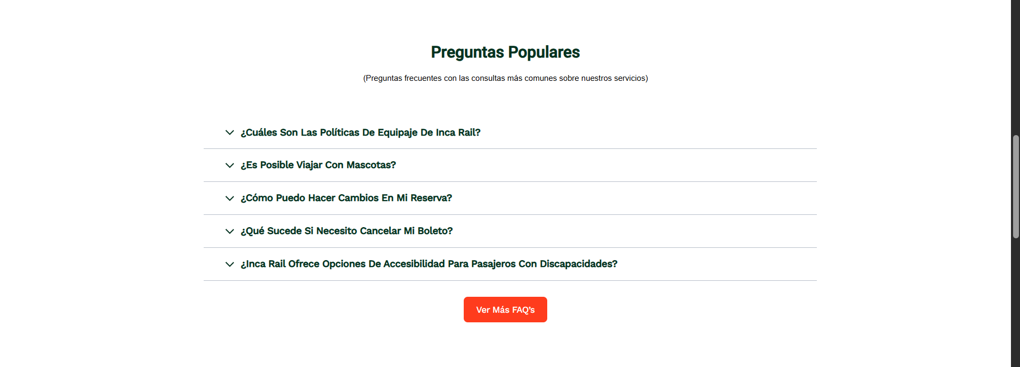
Ubicación
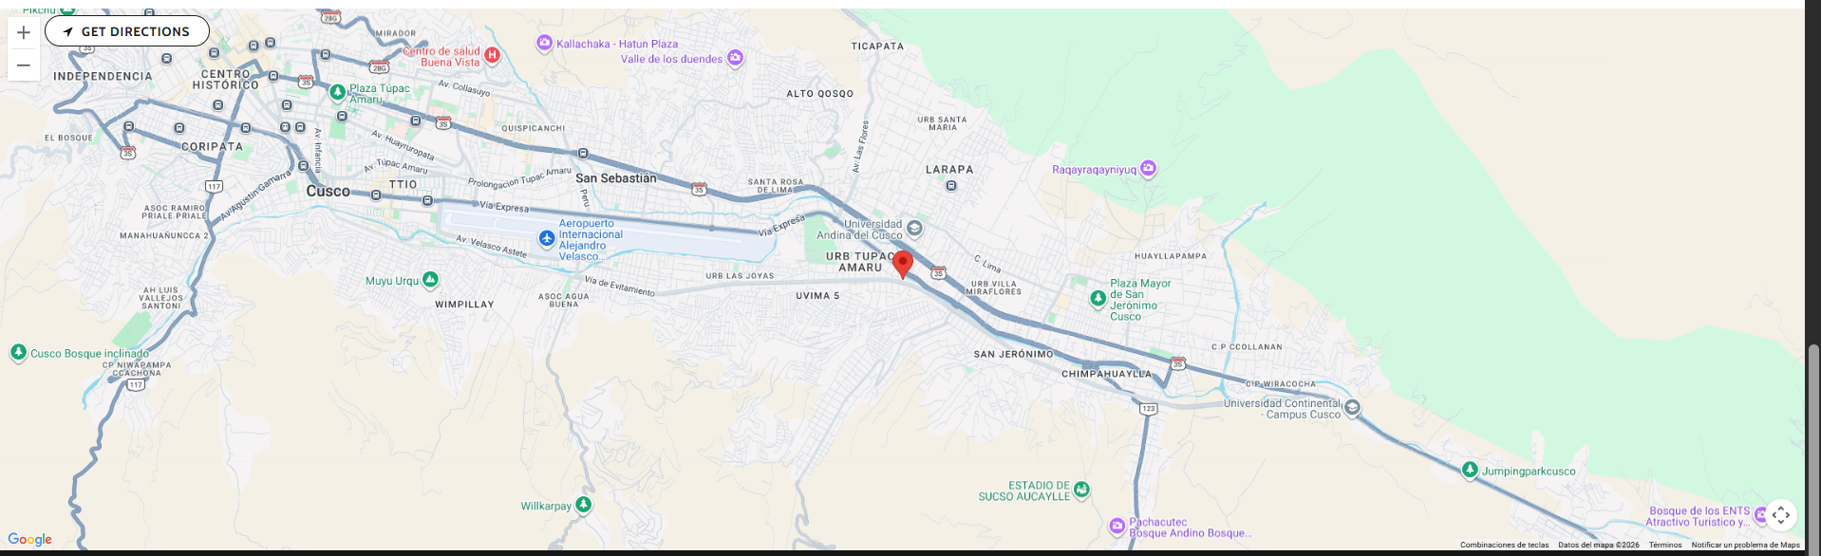

5.6 Preguntas frecuentas

